SESTAVI ČRKO R Z RAZLIČNIMI MATERIALI, KI JIH NAJDEŠ DOMA.
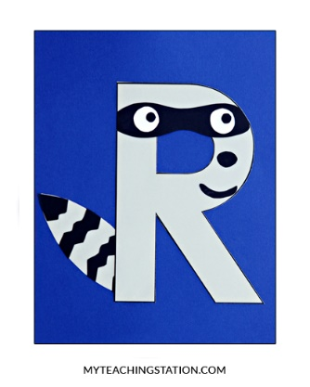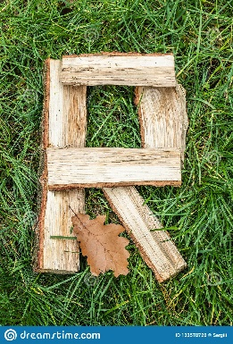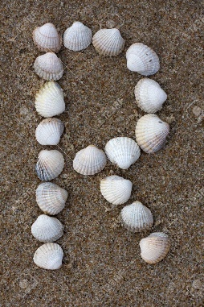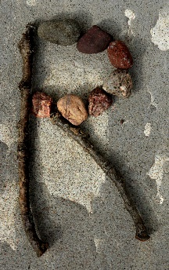

POBARVAJ ČRKO

NARIŠI ČRKO V NA VELIK PAPIR, DAJ PAPIR NA POL IN SPET NAPIŠI ČRKO R ….. (SAJ VEŠ KOT V ŠOLI)

NARIŠI, KAJ LAHKO OKUŠAŠ IN SE ZAČNE S TO ČRKO.
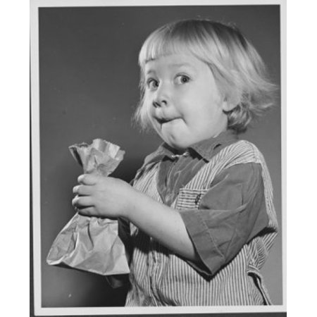

NARIŠI, NAPIŠI ALI NALEPI PET STVARI, KI JIH LAHKO VIDIŠ IN SE ZAČNO Z GLASOM R.
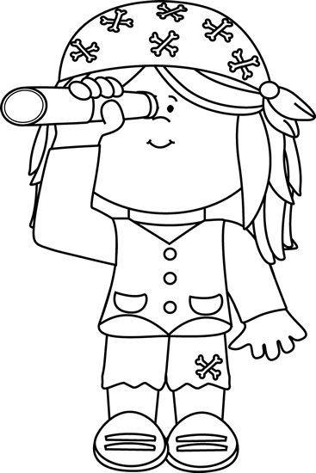

NARIŠI, NAPIŠI ALI NALEPI KATERE STVARI LAHKO SLIŠIŠ IN SE ZAČENJAJO NA GLAS R.

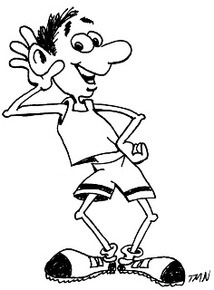

PRERIŠI RAZPREDELNICO. POIŠČI SLIČICE IN JIH NALEPI V ZVEZEK GLEDE NA MESTO GLASU.
R________ ___ R____ _____ R

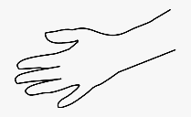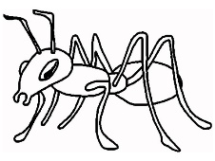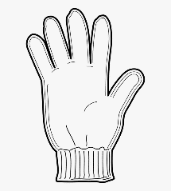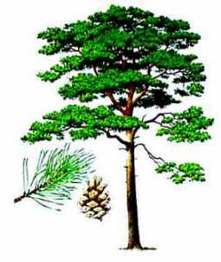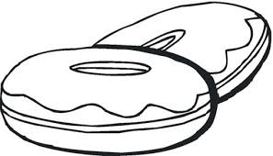

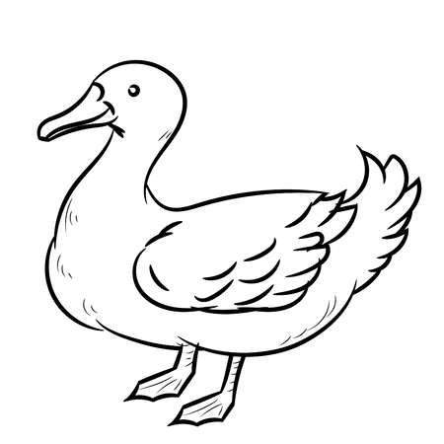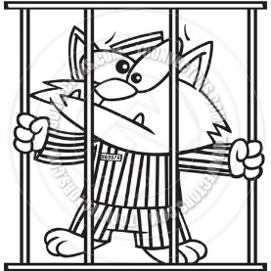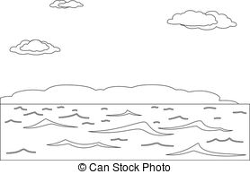

UGANI, KDO OZR. KAJ JE TO. (POMERI SE S FILIPOM. KDO BO PREJ? ):
PO REČNI STRUGI TEČE R

BELA ZRNCA, KI JIH JEDO KITAJCI VSAK DAN R
PRODAJALKA TI IZSTAVI NA KONCU NAKUPA LISTEK - TO JE R
Z NJO POBRIŠEŠ NAPAKE, KI SI JIH NAPISALA S SVINČNIKOM
V VAZI SO
V RADENCIH STEKLENIČIJO VODO R
Z NJO POTUJEJO V VESOLJE
MARSIKJE NAMESTO LJUDI DELAJO ŽE RO….
NAŠI ZADNJICI REČEMO TUDI R..
TISTI, KI KOPLJE RUDO JE R….
VOZI HUDO BOLNE IN PONESREČENCE V BOLNIŠNICO R
ŽIVAL PO KATERI JE DOBILA IME NAŠA HOKEJSKA REPREZENTANCA R
DEL TELESA NAD POPKOM NA R
ŠPORT, KI GA IGRA JURE DOLENEC NA R
CIGANU REČEMU TUDI R
MIZA, OGRAJA, KVADER, KOCKA, IMAJO R
VRČEK, SKODELICA PRIMEŠ ZA R
V VODI PLAVAJO R
POKRIVALO, KI SO GA ŽENSKE IN OTROCI POGOSTEJE NOSILI V PRETEKLOSTI. RU___
NANJO DAMO OBLIŽ (FLAJŠTER) R_______
VEČINOMA BELA STVAR KVADRASTIH OBLIK, KI NAS GREJE. R____________
POSLUŠAMO GA DOMA IN V AVTIH R_________
POVEJ TRI BARVE NA R
SLAŠČICA, KI JE SESTAVLJENA IZ TESTA, SLADKEGA NAMAZA, NATO PA JO ZROLAMO
R_______________ (NI PALAČINKA) IZDELUJE JIH TUDI GORENJKA.
PODOBNI SO KOTALKAM. Z NJIMI SE JE BOLJE PELJATI PO ASFALTU. R__ ___ ___ R __ ___
MESNO NABODALO ZA ŽAR - RAŽ _________
POKAŽI IN RAZLOŽI: (PANTOMIMA)
- VEČKRAT NA GLAS PONOVI TRI ŽIVALI NA R.
- RAČUNAJ DO 10. (POVEJ TRI RAČUNE.)
- REŠI RAČUN 5 + 5 =
- RIŠI RISBO
- ZAJEC IMA KRATEK R
- DOTAKNI SE DELA TELESA NA R
- RECI BESEDO RODODENDRON
- POSTALA SI ROMARKA.
- HODI KOT RAK
- RIGNI
- RAZDELI ROBČKE
- POSTALA SI ROPARKA
- ROPOTAJ

POSTAVI SVOJO FIGURICO NA USTREZNO STOPNIČKO.

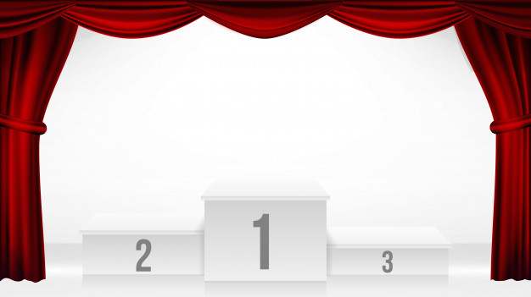
KAKO SE POČUTIŠ IZBERI SLIKCO IN JO PRERIŠI V ZVEZEK.
